Leo XIV is the new Pope  レオ14世、新しい教皇となる ［2025年５月第2週］ | 
- Leo XIV (the 14th) is the new pope.
He is the first American pope. ★音読チェック( )
- His real name is Robert Prevost. He is 69 years old and from Chicago.
He served in Peru for many years. ★音読チェック( )
- Pope Francis died in April.
After that, 133 cardinals met in Vatican City to choose a new pope.
They had a special vote called a conclave. ★音読チェック( )
- On the second day, white smoke came from the chimney of the Sistine Chapel.
This showed that the new pope was chosen. ★音読チェック( )
pope教皇（キリスト教のカトリック信徒のリーダー） serve奉仕(ほうし)する cardinal枢機卿(すうききょう) choose-chose-chosen選ぶ vote投票 conclave（ラテン語で）コンクラーベ、教皇選挙
chimneyえんとつ the Sistine Chapelシスティナ礼拝堂 ★( )

Q1 新しい教皇の名前と、本名（教皇になる前の名前）は？ また、彼はどこに住んでいますか。
★教皇の名前 （ Pope ） ★本名 （ ）
★住んでいる所 ( V ) City □地図で場所をチェック

Q2 Where in the U.S. is the new pope from? 新しい教皇は、アメリカのどこの出身ですか。
― He is from ( ). □地図でチェック

Q3 Where did he serve for many years? ― He served in ( ). □地図でチェック

Q4 Who died in April? ― The former Pope ( ) did.

Q5 How many cardinals met in Vatican City to choose a new pope? ― ( ) cardinals did.
新しい教皇は、何人の枢機卿(すうききょう)から選びますか？
Q6 Where did they meet to choose the new pope? ― In the ( ).
Q7 教皇を選ぶ選挙を、特別に何と呼びますか。 英語で書きましょう。 （ ）

Q8 What color was the smoke when the new pope was chosen? ― It was ( ).

- Pope Leo XIV stood in front of a big crowd and said, “Peace be with you.”
Many people hope he will help the poor and bring peace.
a big crowdおおぜいの群衆 the poor貧しい人々 bring持ってくる・もたらす

Q9 教皇レオ14世は、人々に向かって何と言いましたか。 ( )
Q10 世界中の人々は、新しい教皇にどんな期待をしていますか。 ２つ書きましょう。
●( )
●( )

Q11 ローマ教皇として、大切なこととは何だと思いますか。
As the Roman Pope, what do you think is important?

Q12 教皇を選ぶために秘密の会議をするのは、良いと思いますか。
Do you think it is good to hold a secret meeting to choose the Pope?

ローマ数字  1 I 11 XI  2 II 12 XII  3 III 13 XIII  4 IV 14 XIV  5 V 15 XV  6 VI 16 XVI  7 VII 17 XVII  8 VIII 18 XVIII  9 IX 19 XIX  10 X 20 XX | 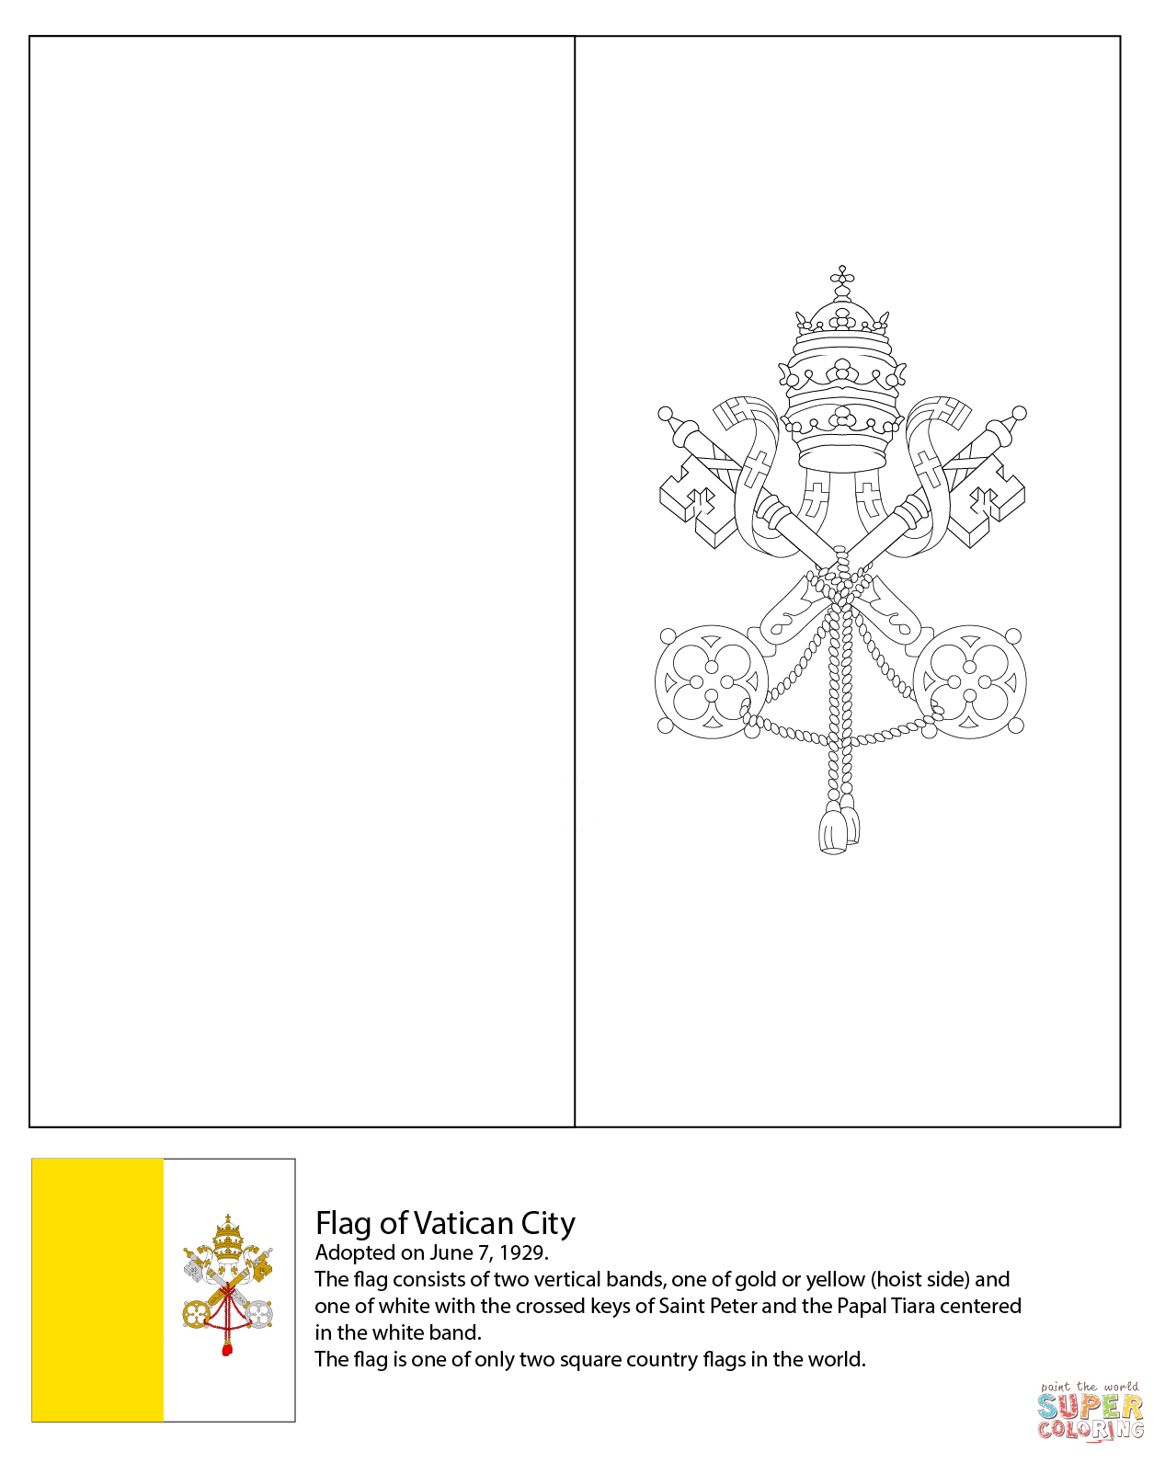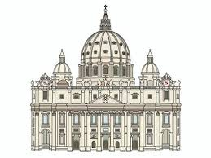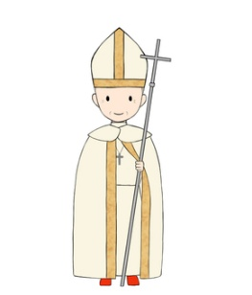  ぬりえウェブサイト https://www.supercoloring.com/ja  イラストウェブサイト https://www.ac-illust.com/  ●次の文を暗唱しましょう●  □ Leo XIV (the 14th) is the new pope.  □ They had a conclave.  □ Peace be with you.

